13 қаңтарда "Балқаш қаласының№1 ЖББОМ" КММ білім бөлімінің жоспарына сәйкес, мектеп педагогтары онлайн режимінде мектепалды даярлық сыныбының тәрбиешісі Г. Р. Бойчук авторлық бағдарлама бойынша жұмыс тәжірибесін ұсынды, сонымен қатар қазақ тілі мен әдебиеті мұғалімі А. М. Кабиева мен информатика мұғалімі О. С. Клементьева ашық сабақтар өткізді.

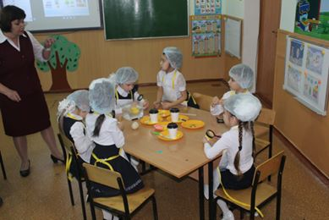

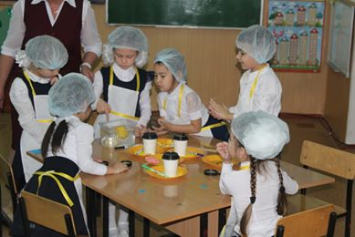

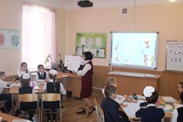

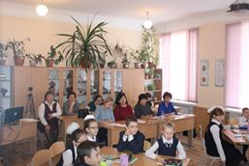

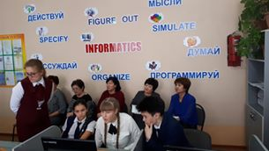

8

